# Κόμικ νο. 2

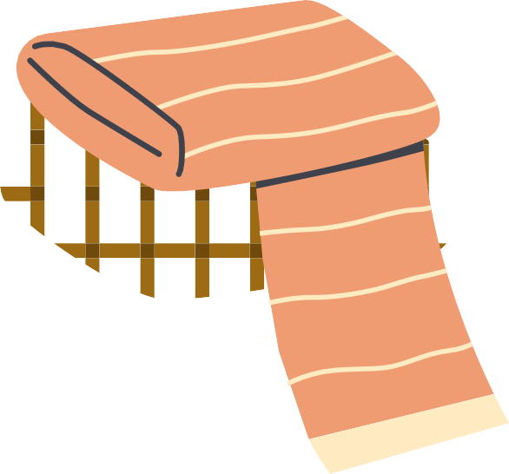

Οι χρηματικές επιλογές μου

Needs vs Wants

To help Foxy distinguish between wants and needs, put the following expenses in the appropriate bag.

Needs

Wants

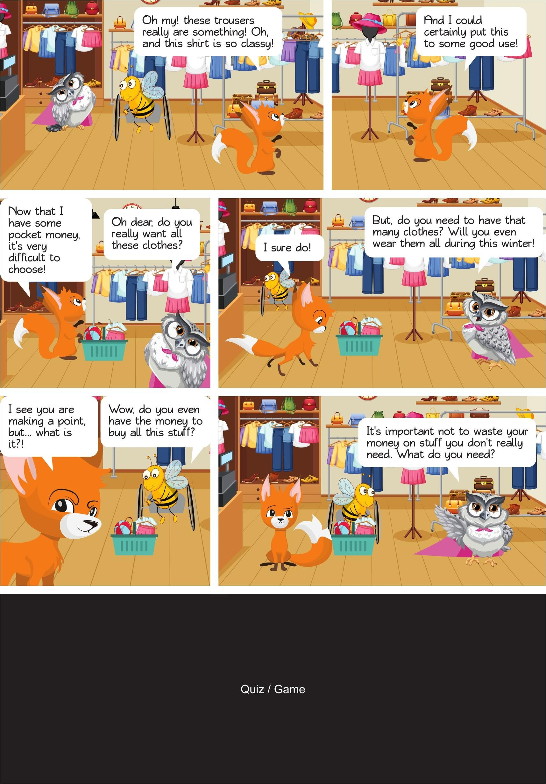

Ω! Τι ωραίο παντελόνι! Και αυτή η μπλούζα είναι τόσο σικ!

Και σίγουρα χρειάζομαι αυτό εδώ!

Φυσικά!

Γλυκιά μου, στ’ αλήθεια θέλεις αυτά τα ρούχα;

Ναι αλλά στ’ αλήθεια χρειάζεσαι τόσα ρούχα; Αμφιβάλλω ότι θα τα φορέσεις όλα τον χειμώνα!

Τώρα που έχω λίγο χαρτζιλίκι, είναι πολύ δύσκολο να διαλέξω!

Βλέπω έχεις ένα επιχείρημα…αλλά τι εννοείς;

Πώς έχεις τόσα χρήματα για να τα αγοράσεις όλα αυτά;

Είναι σημαντικό να μην σπαταλάς τα χρήματά σου σε πράγματα που δεν χρειάζεσαι πραγματικά. Τι χρειάζεσαι;

ΑΝΑΓΚΕΣ ΕΝΑΝΤΙ ΕΠΙΘΥΜΙΩΝ

Για να βοηθήσετε τη Φόξυ να ξεχωρίσει τις επιθυμίες από τις ανάγκες της, βάλτε τα παρακάτω έξοδα στην σωστή τσάντα.

ΑΝΑΓΚΕΣ

ΕΠΙΘΥΜΙΕΣ

#### 

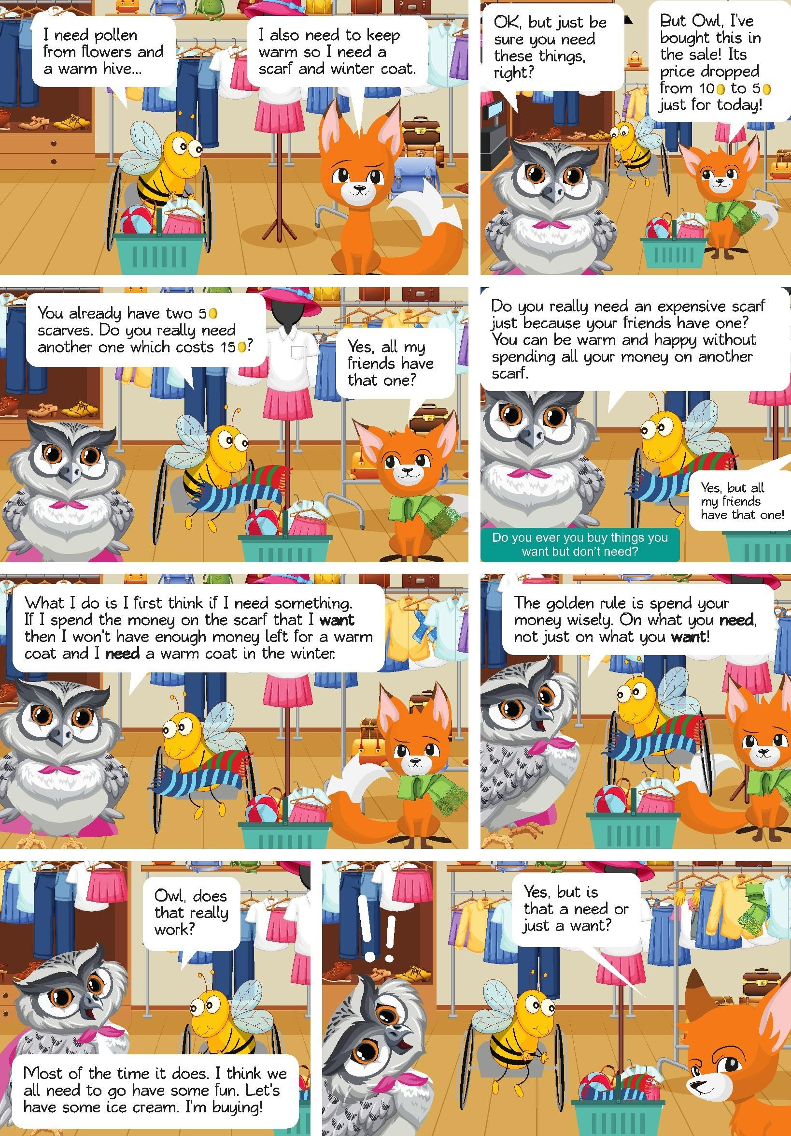

Εγώ χρειάζομαι γύρη από λουλούδια και μια ζεστή κυψέλη…

Κι εγώ πρέπει να ζεσταθώ, άρα χρειάζομαι ένα κασκόλ και ένα χειμωνιάτικο παλτό.

Οκ, αλλά να είσαι σίγουρη ότι τα χρειάζεσαι πραγματικά, έτσι;

Μα κουκουβάγια, το αγόρασα στις εκπτώσεις! Η τιμή του έπεσε από 10 στα 5 κέρματα, μόνο για σήμερα!

Ήδη έχεις δύο κασκόλ των 5 κερμάτων. Στ’ αλήθεια χρειάζεσαι άλλο ένα που κοστίζει 15 κέρματα;

Ναι, όλοι οι φίλοι μου έχουν το ίδιο!

Είσαι σίγουρη ότι χρειάζεσαι ένα ακριβό κασκόλ, μόνο και μόνο επειδή το έχουν οι φίλοι σου; Μπορείς να είσαι χαρούμενη και ζεστή χωρίς να σπαταλήσεις όλα σου τα χρήματα σε ακόμα ένα κασκόλ.

Εσύ αγοράζεις ποτέ πράγματα που θέλεις αλλά δεν χρειάζεσαι;

Όμως όλοι μου οι φίλοι το έχουν!

Εγώ πρώτα σκέφτομαι αν χρειάζομαι κάτι. Αν ξοδέψω τα χρήματά μου στο κασκόλ που **θέλω**, μετά δεν θα έχω αρκετά χρήματα για ένα ζεστό παλτό… Και **χρειάζομαι** ένα ζεστό παλτό το χειμώνα.

Η χρυσή τομή είναι να ξοδεύεις τα χρήματά σου σοφά, σε πράγματα που **χρειάζεσαι**, όχι μόνο σε πράγματα που **επιθυμείς**!

Κουκουβάγια, στ’ αλήθεια δουλεύει αυτό;

Ναι, αλλά είναι ανάγκη ή απλά επιθυμία;

Τις περισσότερες φορές. Πιστεύω ότι όλοι πρέπει να περνάμε καλά. Ας πάρουμε παγωτό, τι λες; Κερνάω εγώ!

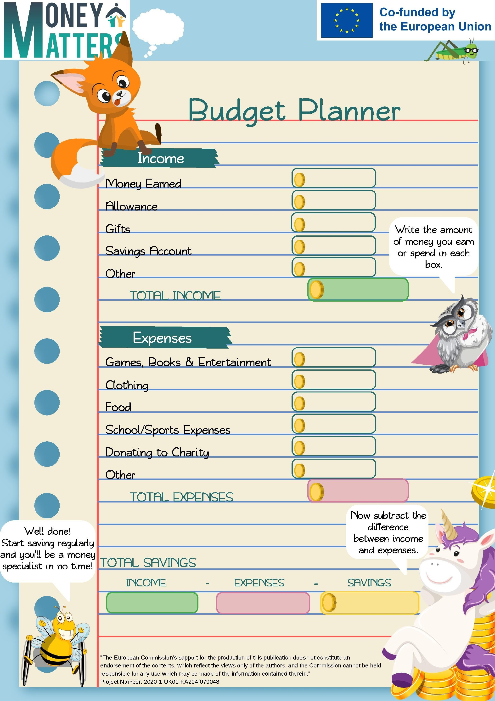

**Σχέδιο Προϋπολογισμού**

Eισόδημα

### Χρήματα που κερδίσατε

Επιδόματα

### Δώρα

Γράψτε το ποσό των χρημάτων που

κερδίζετε και ξοδεύετε σε κάθε πλαίσιο.

Λογαριασμός ταμιευτηρίου

Άλλο

**ΣΥΝΟΛΙΚΑ ΕΣΟΔΑ**

## Έξοδα

Παιχνίδια, Βιβλία & Ψυχαγωγία

### Ρουχισμός

Φαγητό

Σχολείο/Aθλητικά έξοδα

### Δωρεές σε φιλανθρωπία

Άλλο

**ΣΥΝΟΛΙΚΑ ΕΞΟΔΑ**

**ΣΥΝΟΛΙΚΕΣ ΑΠΟΤΑΜΙΕΥΣΕΙΣ**

τώρα αφαιρέστε τη διαφορά μεταξύ εσόδων και εξόδων.

**ΑΠΟΤΑΜΙΕΥΣΗ**

**EΙΣΟΔΗΜΑ**

**ΕΞΟΔΑ**

Μπράβο! Ξεκίνα να αποταμιεύεις τακτικά και θα γίνεις ένας εξπέρ των χρημάτων στο πι και φι!

Η υποστήριξη της Ευρωπαϊκής Επιτροπής στην παραγωγή της παρούσας δημοσίευσης δεν συνιστά αποδοχή του περιεχομένου, το οποίο αντικατοπτρίζει αποκλειστικά τις απόψεις των συντακτών, και η Επιτροπή δεν μπορεί να αναλάβει την ευθύνη για οποιαδήποτε χρήση των πληροφοριών που περιέχονται σε αυτήν.

[Αριθμός έργου: 2020-1-UK01-KA204-079048]